概率统计——习题三参考解答
3.1 （1）0.092;（2）互不相容；（3）相互独立；（4）相互对立；
3.2 设事件A表示“任意取出的100个灯泡都是好的”，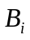表示“1000个灯泡中有i个坏灯泡”，i=0,1,2,3,则 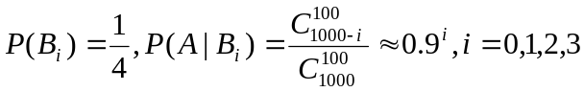
于是，由全概率公式得 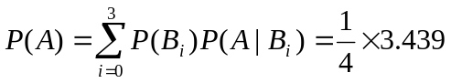
再由贝叶斯公式得： 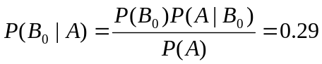
3.3 （1）由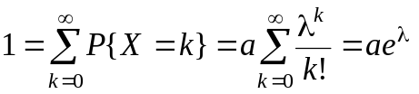，得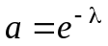；
（2）由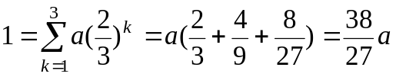，得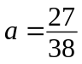；
（3）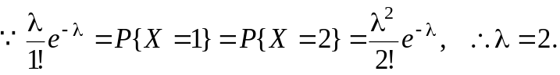
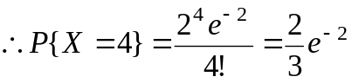
3.4 （1）a．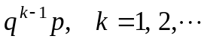； b．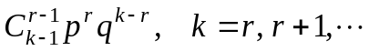；
（2）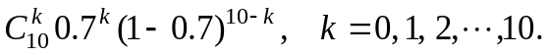
3.5 由于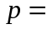P{调整设备}=，
故
3.6 每个错字出现在每页上的概率为1/500，500个错字落在这本书上可看成做了500次贝努里试验，从而一页上出现错字的数量服从参数为500，1/500的二项分布B（500，1/500）利用泊松定理计算，λ=500×1/500=1，得
P{指定一页上至少有三个错字}=1− P{该页上至多有两个错字}
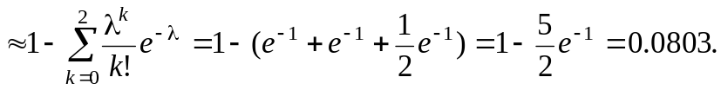
3.7 （1）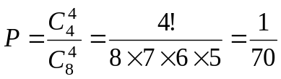；
（2）由于P（成功三次）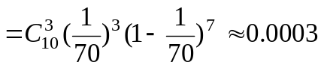，可见他（她）猜对的概率仅为万分之三，此概率太小，按实际推断原理（小概率原理），可认为他（她）确有区分能力。
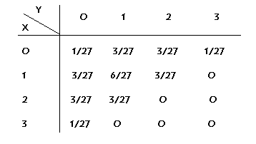3.8 由于P{X=0，Y=0}=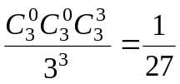，P{X=0，Y=1}=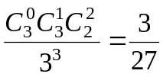，
P{X=0，Y=2}=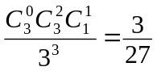，… ，等，故（X，Y）的分布律为
3.9 设（X，Y）的所有取值为（i，j），其中i，j=0，1，2，3，4，5，且i + j ≤5。
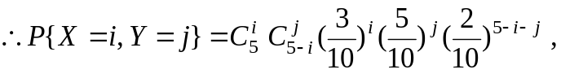
计算得 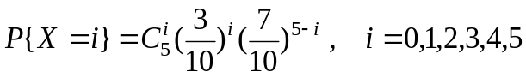，即 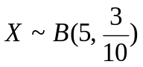
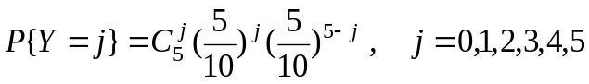，即 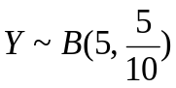
3.10 （1）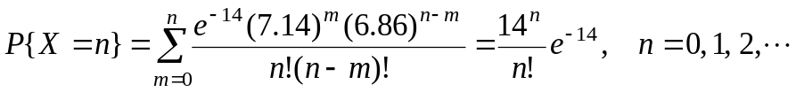；
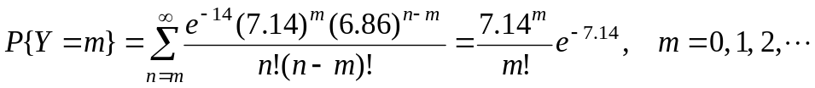
（2）当固定时，
；
当固定时，
3.11 （1）
（2）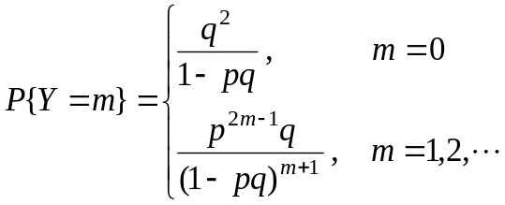
（3）

